 **CORREO INSTITUCIONAL DOCENTE: jacqueline.perret@colegio-mineralelteniente.cl**



**MATERIAL DE APOYO**

**UNIDAD 1 CLASE 6**

**LENGUAJE Y COMUNICACIÓN**

**Cuartos Años A – B -C**

**TEXTO Literario: El poema**

Los poemas son tex tos literarios, en los cuales un poeta o poetisa expresan con palabras las emociones que están sin Los poemas son textos literarios, en los cuales un poeta o poetisa expresan con palabras las emociones que están sintiendo. Los poemas están escritos en verso. Un verso es cada línea que conforma un poema. Cada uno de ellos es una oración o una frase corta. La estrofa es el conjunto de versos. Las estrofas tienen características similares a lo largo de un poema, como la cantidad de versos o su extensión.

tiendo. Los poemas están escritos en verso. Un verso es cada línea que conforma un poema. Cada uno de ellos es una oración o una frase corta. La estrofa es el conjunto de versos. Las estrofas tienen característic Los poemas son textos literarios, en los cuales un poeta o poetisa expresan con palabras las emociones que están sintiendo. Los poemas están escritos en verso. Un verso es cada línea que conforma un poema. Cada uno de ellos es una oración o una frase corta. La estrofa es el conjunto de versos. Las estrofas tienen características similares a lo largo de un poema, como la cantidad de versos o su extensión.

as similares a lo largo de un poema, como la cantidad de versos o su extensión.

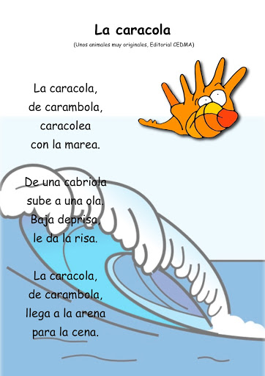

¿Qué es un poema?

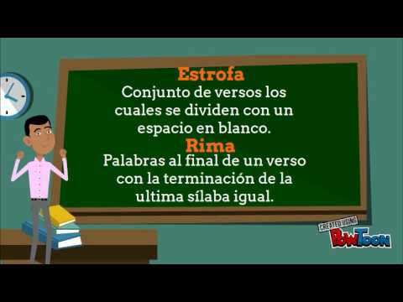Estructura comunicativa de un poema

